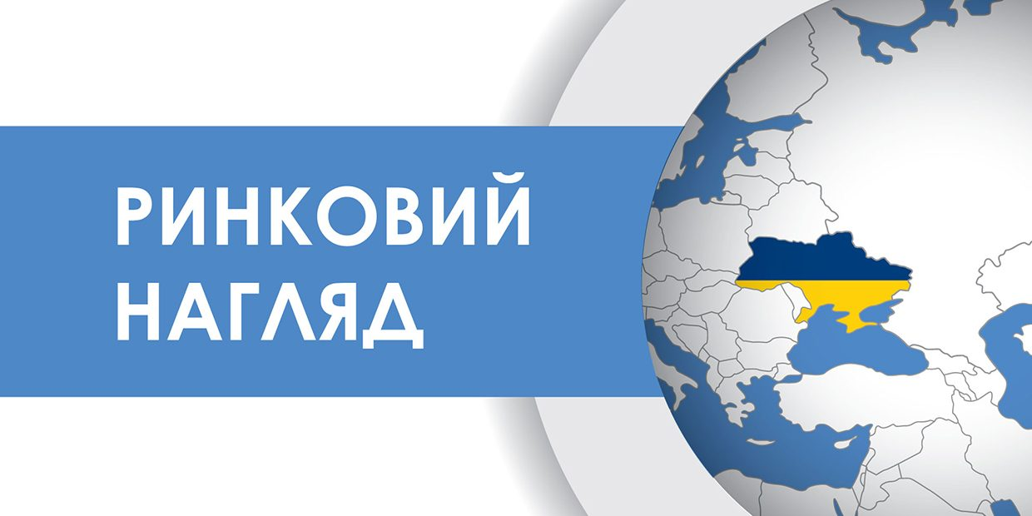
Результати роботи відділу ринкового нагляду Управління захисту споживачів Головного управління Держпродспоживслужби в Херсонській області за І квартал 2019 року

Відповідно до секторального плану державного ринкового нагляду на 2019 рік спеціалістами відділу ринкового нагляду Управління захисту споживачів за І квартал 2019 року було проведено 20 перевірок характеристик продукції.
Здійснення 3планових заходів за дотриманням суб'єктом господарювання законодавства у сфері ринкового нагляду не відбулись через невиконання законних вимог посадових осіб органів ринкового нагляду.
Слід зазначити, що за створення перешкод щодо проведення планових заходів поточного року складено 3 протоколи та винесено 3 постанови про адміністративне правопорушення на суму 1,02 тис. грн, які у повному обсязі сплачені до державного бюджету.
За І квартал 2019 року, за результатами проведених перевірок, через невідповідність продукції вимогам технічних регламентів до суб'єктів господарювання прийнято 25 обмежувальних (корегувальних) рішень про тимчасову заборону надання продукції на ринку до приведення її у відповідність із нормативними документами.
З початку 2019 року за порушення господарюючими суб'єктами вимог пунктів 1-2 частини 3 та пункту 2 частини 2 статті 44 Закону України «Про державний ринковий нагляд і контроль нехарчової продукції» до суб’єктів господарювання застосовано штрафних санкцій на загальну суму 149,175 тис. грн. До державного бюджету сплачено у добровільному порядку 21,25 тис. гривень.

